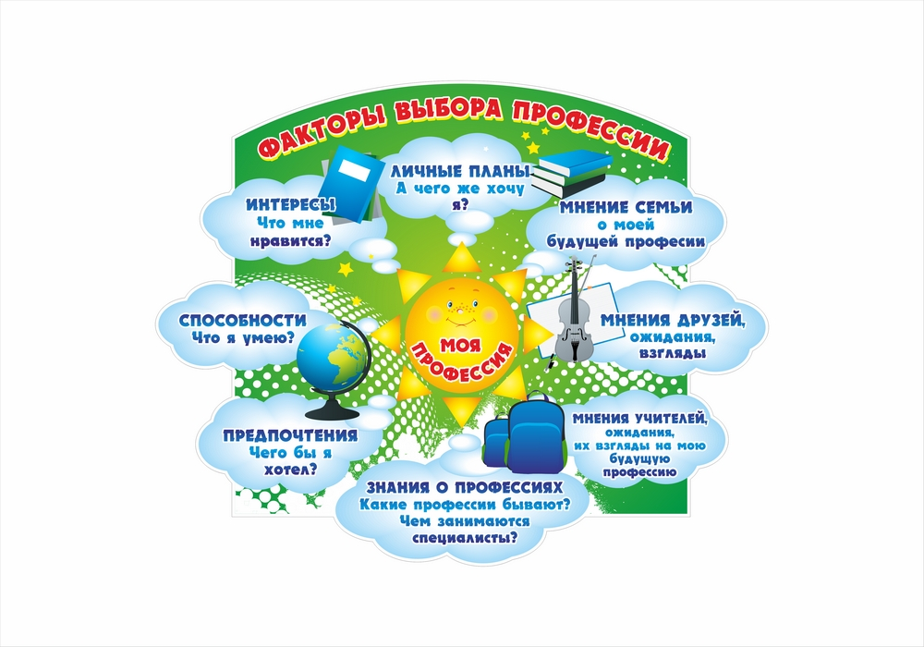

**Отчет об организации профориентационной недели МБОУ «Пановская СОШ»**

С 17.03.2025 по 21.03.2025 года в нашей школе прошла единая неделя профориентации.

Цель, которой – сформировать ответственное отношение у обучающихся к выбору профессии через расширение границ самопознания и получение информации о мире профессий и их особенностей, активизировать процесс формирования психологической готовности обучающихся к профессиональному самоопределению.

В школе оформлен и обновляется стенд по профориентации, где представлены материалы для учащихся и в помощь классному руководителю, справочно-информационные материалы о ВУЗах, колледжах, профессиональных лицеях.

План проведения недели включал в себя уроки «Россия –мои горизонты», классные час, викторины, кружковую деятельность, конкурсы, квест- игры по профориентации, родительские собрания.

Ребята  встречались с людьми разных профессий. Познакомились с профессией повара в школьной столовой, с профессией учителя,  ребята были очень удивлены, что их учителя, тоже делают домашнюю работу! Очень интересным был рассказ о работе фельдшера, какие непредвиденные ситуации могут случаться с ними на вызове к больному. В целом, неделя профориентации, прошла успешно и дала положительные  результаты, помогла многим обучающимся найти ответы на интересующие их вопросы по профессиональному самоопределению, узнать новое о мире профессий



